惠城芦洲“6·12”一般机械伤害事故调查报告
来源：惠城区应急管理局 惠州市惠城区·惠城区
原文链接：http://www.hcq.gov.cn/hcqzdlyxxgk/aqscxxgk/scaqsgdcbg/content/post_5606984.html
发布时间：2025-09-15 抓取时间：2026-10-23

您当前所在位置： 首页 > 惠城区重点领域信息公开 > 安全生产信息公开 > 生产安全事故调查报告
选择字体： [ 大 中 小 ] 双击自动滚屏 打印
 |  | 选择字体： [ 大 中 小 ] | 双击自动滚屏 |  | 打印
 | 打印
惠城芦洲“6·12”一般机械伤害事故调查报告
2025年6月12日18时10分许，位于惠城区芦洲镇省道S259横江庙段发生一起机械伤害事故，造成1人死亡，直接经济损失约170万元。
事故发生后，区领导高度重视，先后作出指示批示，强调要尽快查明事故原因，分清责任、认定事故性质。为迅速查清事故原因，深刻吸取教训，堵塞安全监管漏洞，防范遏制事故发生，2025年6月18日，根据《中华人民共和国安全生产法》和《生产安全事故报告和调查处理条例》（国务院令第493号）等有关规定，惠城区人民政府依法成立惠城芦洲“6·12”一般机械伤害事故调查组（以下简称“事故调查组”），由区安委办主任、区应急管理局局长任组长，区公安分局、区总工会、区应急管理局、芦洲镇人民政府等单位派员参加，并邀请区纪委监委相关负责同志参加，开展事故调查工作。
事故调查组按照“四不放过”和“科学严谨、依法依规、实事求是、注重实效”的原则，通过现场勘验、查阅资料、调查询问、技术分析等调查取证手段，查清了事故发生经过、原因、应急处置、人员伤亡和直接经济损失等情况，认定了事故性质和责任，提出了对有关单位责任人员的处理建议，并针对事故原因及暴露的突出问题，提出了事故相关防范措施。
惠城芦洲“6·12”一般机械伤害事故是一起盲目施工，现场安全管理缺失造成的一般生产安全责任事故。
一、事故基本情况
（一）事故项目基本情况
2025年1月，惠州市惠城电力实业有限公司编制《惠城区芦洲镇上青村光伏发电项目电缆通道工程立项书》，在芦洲镇上青村与横江村交界处预先建设电缆顶管通道。
2025年2月21日，惠州市惠城电力实业有限公司与惠州市智有实业有限公司双方签署了《惠州市惠城区芦洲镇上青村等片区光伏开发预收购协议》，约定了由智有公司在芦洲镇上青村、横江村等片区光伏开发。
事故发生前，惠城区芦洲镇上青村光伏发电项目未进入报装、报备环节。
（二）事故有关单位概况
1.惠州市惠城电力实业有限公司[1]（以下简称：惠城电力实业公司），为项目建设单位，
2.惠州市智有实业有限公司[2]（以下简称：智有公司），为项目施工单位，
3.曾六施工队，
根据查阅资料及询问了解：2025年4月下旬，黄*彬将惠城区芦洲镇上青村光伏发电项目电缆通道工程预设投资意向图纸（路径图）交给陈*欣，两人对施工现场环境进行了勘察。
惠城电力实业公司与智有公司签订合同后，合同中明确规定并由惠城电力实业公司的黄*彬告知智有公司陈*欣，施工作业必须在惠城电力实业公司发出开工通知后方可进行，且在作业前，要向惠城电力实业公司报送施工计划。
2025年5月13日，黄*彬对陈*欣进行了工前勘查路线确认及技术交底，并在交底记录表中明确，开工前必须要惠城电力实业公司人员到现场进行交底安全事项后方可进场开工。
2025年6月11日，曾*六施工队运送顶管机等机械设备到芦洲镇上青村，并与智有公司现场管理人员李*彬对接工作。
2025年6月12日，智有公司在未收到惠城电力实业公司开工通知就组织了工人进场施工，且未对施工现场环境及地质条件进行详细勘探及未制定周密的施工方案并报批，仅凭靠施工路线草图就安排人员进场作业。
（三）事故发生经过
2025年6月12日上午9时许，智有公司的陈*欣和李*彬、马*志联同曾*六施工队4名工人到芦洲镇上青村路段进行地下顶管作业。13时许完成前期准备工作后，曾*六施工队的工人开始使用机械设备进行顶管作业，曾*六操作导向仪负责指挥，赵*均负责操作顶管机，另外两名工人负责搬运钻杆，18时10分许，曾*六在操作导向仪观察顶管机（非开挖水平定向钻机）的钻头深度及方向数据的过程中，失足从公路护坡的荒地滑落，正好滑至顶管钻头出枪位置，被运行中的顶管钻头刺穿大腿，马*志发现情况后，立刻呼叫顶管操作员停工及呼喊周边工人前往现场施救，并拨打了120、119，18时30分许119救援人员到达现场后将曾*六救出到安全位置，并由120救护车送往医院抢救，19时许，曾*六经抢救无效死亡。
（四）现场勘查情况
事故现场位于芦洲镇上青村路段公路护坡的荒地。如图所示：
图一 | 图二
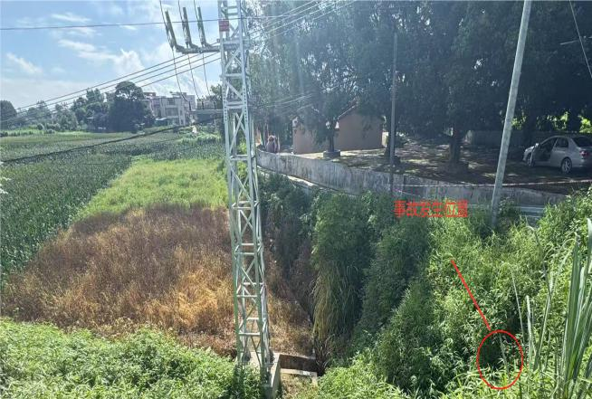 | 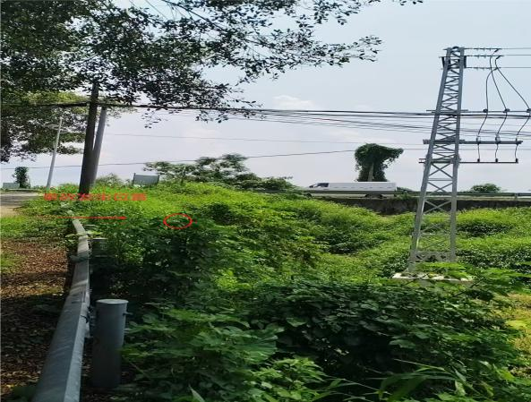

（五）天气情况
2025年6月12日17时至19时，芦洲镇天气小雨 ，雨量0.1毫米，气温27.4-28.1 ℃，平均风速1.5-1.8米/秒，最大风速2.4-2.9米/秒，事故发生时，户外能见度良好。
（六）人员伤亡和直接经济损失情况
本起事故造成曾*六一人死亡，根据《企业职工伤亡事故经济损失统计标准》等标准和规定统计，本次事故直接经济损失约为人民币170万元。
二、事故应急处置及评估情况
（一）事故信息接报响应及应急处置
1.应急处置经过
18时10分，曾*六施工队带着5名工人在芦洲镇上青村路口做顶管作业时，曾*六在护坡上看顶管导向确定出枪位置时，失足从护坡上滑倒被顶管机钻头击中身体受伤。
18时15分，现场工人马*志发现后，立即呼叫停机停止作业，并拨打了119、120报警电话。
18时18分，施工单位惠州市智有实业有限公司项目负责人陈*欣现场得知事故情况后，立即电话向智有公司总经理郑*滨报告。郑*滨立即要求拨打119、120，全力救治伤员。
18时30分，120、119到达现场，将曾*六救出并准备转移至医院救治。
18时32分，芦洲镇相关人员在经过事发现场时，发现有医护人员现场抢救伤员。经了解情况后，报告芦洲镇有关领导和部门。
19时，芦洲镇获悉情况后，主要领导率有关部门人员抵达现场处置，并将情况电话先向区应急管理局报告，表示正在了解，详情续报。
19时10分，电力公司项目二部经理曾*超接陈*欣电话称，芦洲横江村顶管作业时打导向的人出事了，抢救无效死亡。
19时15分，曾*超打电话给电力公司项目二部主管黄*彬核实情况，并向工程部副主管金*斌报告事故情况。
19时38分，金*斌向电力公司副总经理田*祥报告了事故情况。
19时45分，芦洲镇再次电话向区应急管理局报告称，伤者经医院抢救无效死亡。
20时，区应急管理局获悉情况后，主要领导立即组织分管领导和相关工作人员即刻赶赴现场。
20时32分，区应急管理局领导及工作人员达到现场了解情况。
2.信息报告情况
22时56分，经区应急管理局现场向涉案人员核实了解相关情况后，将事故情况报送区委、区政府总值班室。
23时5分，区应急管理局将事故情况报送市应急管理局。
（二）善后处理情况
事发后，涉事各方积极与涉事家属沟通协商，全力做好善后工作。2025年6月12日，智有公司与死者家属达成一致意见，签订《和解协议》，向死者家属支付赔偿金170万元，死者已火化。
（三）应急处置评估
本次事故中，惠城区相关政府部门和施工单位在事发后，应急响应及时，现场处置措施得当，紧急疏散到位，应急信息流转及时有效。
三、事故原因分析
（一）直接原因
曾*六安全意识淡薄，在作业前未对现场环境及地质条件进行全面了解，安全防护措施不足[4]，在施工现场操作导向仪行走的过程中不慎踩到边坡松散的土体失足，导致身体失稳并滑落撞向高速转动的导向件钻头造成伤害引致身亡。
（二）间接原因
1.智有公司现场安全管理不到位，安全生产管理规章制度和操作规程不健全，未对工人进行安全教育和培训。在承接芦洲镇上青村光伏发电项目电缆通道工程后，在未经发包单位同意确认且未做好施工现场安全防护和管控措施消除事故隐患的情况下[5]，擅自组织安排工人进场作业。
2.惠城电力实业公司将惠城区芦洲镇上青村光伏发电项目电缆通道工程发包给智有公司，项目管理人员未严格落实项目安全管理，对施工安全责任未闭环，未及时发现并制止项目分包单位擅自开工作业。
（三）其他可能因素排除
通过事故现场勘查、对相关人员询问和事故相关材料分析，此次机械伤害事故排除了人为故意破坏、突发灾害等因素影响。
四、对有关责任人员和责任单位的处理建议
（一）建议免予追究责任人员
。
（二）建议给予行政处罚的单位
智有公司安全生产主体责任落实不到位，现场安全管理缺失，安全生产管理规章制度和岗位操作规程不健全，安全教育培训和隐患管控、排查不到位，擅自组织安排工人进场作业。对事故的发生负有主要责任，建议由惠城区应急管理局依法给予行政处罚。
（三）建议给予行政处罚的人员
1.郑*滨，智有公司法定代表人，未依法履行安全生产管理职责[6]，对事故发生负有责任，建议由惠城区应急管理局依法给予行政处罚。
2.陈*欣，智有公司项目负责人，未依法履行安全生产管理职责，对施工作业的安全管理不到位，对事故发生负有责任，建议由惠城区应急管理局依法给予行政处罚。
3.李*彬，智有公司现场负责人，未依法履行安全生产管理职责，对事故发生负有监管责任，建议由惠城区应急管理局依法给予行政处罚。
4.黄*彬，惠城电力实业公司项目经理，对施工单位缺乏有效管控，未及时发现并制止项目分包单位擅自开工作业行为，对事故发生负有管理责任，建议由惠城区应急管理局依法给予行政处罚。
五、事故的主要教训
本起事故中，曾*六安全意识淡薄，在地形地貌不清晰的情况下，在路边护坡荒地上操作导向仪；智有公司未对作业人员进行有效的安全生产教育和培训，作业现场安全防护措施不足，未及时发现并消除事故隐患；惠城电力实业公司未严格落实项目安全管理，对施工安全责任未闭环，对项目施工情况不清楚。
六、事故整改和防范措施
（一）狠抓企业安全生产主体责任落实
相关企业应深刻汲取事故教训，严格落实安全生产主体责任，加强对施工建设的管理，建设单位要制定并完善对建设项目的管理制度，制定开工计划，明确开工流程、开工时间，采取有效措施加强对建设项目的管理，及时掌握建设项目施工进度；施工单位要建立健全企业安全生产规章制度和岗位操作规程，施工前要按规定编制各项施工方案并执行落实，严强化安全生产意识，明确安全责任主体，要在明显的危险区域设置醒目的安全警示标志，做好施工现场安全防护措施，及时发现并消除安全隐患。
（二）规范光伏发电项目管理
光伏发电项目建设单位要严格落实项目安全管理，对施工安全责任闭环管理，按照规定办理相关手续，在开工建设前，要将项目名称、建设地点、建设规模、建设内容、总投资额、计划开工（竣工）时间等项目相关信息告知相关部门备案，要在供电部门办理报装手续，确定并网方案。
（三）强化管理人员和施工人员的安全风险意识
采取有效的形式开展安全教育培训和安全技术交底，确保管理人员及一线施工人员具备相应的安全生产知识及能力，保证工人具备安全的操作技能，熟悉掌握岗位安全操作规程。在实施钻孔等危险作业时，必须安排专门技术人员进行现场安全管理，排查施工作业现场环境，落实安全防护措施，确保工人在安全环境下施工作业。

[1]统一社会信用代码：91441300707854368X，法定代表人：马*伟，住所：惠州市麦地麦兴路21-7号。经营范围为承装、承修、承试供电设施和受电设施；电力工程设计、安装，实业投资，销售：五金交电、电力器材。（依法须经批准的项目，经相关部门批准后方可开展经营活动）
[2]统一社会信用代码：91441302MA51KF3C4M，法定代表人：郑*滨，住所：惠州市惠城区花边岭广场演达大道6号强力商务大厦4层07号。经营范围为一般项目：实业投资；销售：电子产品、五金制品、机电设备、建筑装饰材料；建筑工程；室内外装修装饰工程；建筑装饰设计；物业管理；园林绿化工程；土石方工程；管道工程；国内贸易；货物及技术进出口。（依法须经批准的项目，经相关部门批准后方可开展经营活动，具体经营项目以相关部门批准文件或许可证件为准）。
[3]《惠城区芦洲镇上青村光伏发电项目电缆通道承包合同》，工程范围和内容：新建一孔顶管690米、1层1列行人排管55米、1层2列排管行人直线井3座、1层2列排管行人转角井3座、1层2列排管行人直线长井1座。
[4]《水平定向钻机 安全操作规程》（GB20904-2007 ）3.8水平定向钻机周围应架设隔离围栏。
[5]《中华人民共和国安全生产法》第四十一条第二款“生产经营单位应当建立健全并落实生产安全事故隐患排查治理制度，采取技术、管理措施，及时发现并消除事故隐患……”
[6]《中华人民共和国安全生产法》第二十一条 生产经营单位的主要负责人对本单位安全生产工作负有下列职责：（一）建立健全并落实本单位全员安全生产责任制，加强安全生产标准化建设；（二）组织制定并实施本单位安全生产规章制度和操作规程；（三）组织制定并实施本单位安全生产教育和培训计划；（四）保证本单位安全生产投入的有效实施；（五）组织建立并落实安全风险分级管控和隐患排查治理双重预防工作机制，督促、检查本单位的安全生产工作，及时消除生产安全事故隐患；（六）组织制定并实施本单位的生产安全事故应急救援预案；（七）及时、如实报告生产安全事故。

图一 | 图二
相关附件：
来源：惠州市惠城区应急管理局 时间： 2025-09-15
来源：惠州市惠城区应急管理局 |  | 时间： | 2025-09-15

